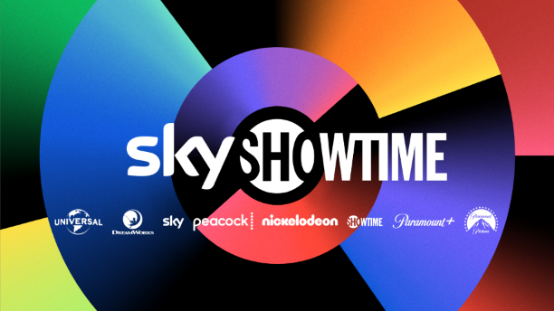
ОРИГИНАЛЕН КОМЕДИЕН СЕРИАЛ FUNNY WOMAN
ЗА СТРИЙМВАНЕ ОТ 10 ФЕВРУАРИ, САМО ПО SKYSHOWTIME
С участието на Джема Артъртън и по бестселъра „Забавно момиче“ на Ник Хорнби, сериалът Funny Woman стартира по SkyShowtime от 10 февруари.
В деня на представянето му ще са налични първите три епизода, като след това всяка седмица ще излиза по един нов епизод.
Трейлърът е достъпен от тук
Изтегляне на изображения от тук
С участието на Джема Артъртън, Том Бейтман, Аршер Али, Дейвид Трелфол, Рупърт Еверът, Клеър-Хоуп Ашити, Алекса Дейвис, Алистър Петри, Матю Биърд и Лео Бил, сериалът Funny Woman ще се предлага за стриймване по SkyShowtime от 10 февруари.
60-те години на 20-и век са в своя апогей и Барбара Паркър (в ролята Джема Артъртън) току-що е провъзгласена за „Мис Блекпул“. Но животът може да предложи нещо повече от титлата „кралица на красотата“ в крайморски град, нали? Тя иска да бъде... нещо специално. Ярките светлини на Лондон я зоват и нашата непоколебима героиня се отправя натам, за да разбере какво е това „специално нещо“. Но градът Лондон, с който тя се сблъсква, не е точно този модерен град, за който е чела и гледала по телевизията. Въпреки това, след поредица от спънки, Барбара се озовава в непозната територия – прослушване за телевизионно комедийно шоу. Безкомпромисното северняшко остроумие на Барбара се оказва важната съставка, която досега е липсвала в шоуто. Тя получава ролята и става част от нов модерен комедиен сериал, който ще окаже влияние върху британската комедия за десетилетия напред. Това да си жена в предимно мъжка среда, крие своите предизвикателства, но Барбара, която намират за „забавна“, променя съществуващото отношение към забавните жени и успява да преоткрие себе си в този процес.
Сериалът е по сценарий на носителката на множество награди Моруена Банкс, а режисьор е номинираният за наградата BAFTA Оливър Паркър.
SkyShowtime представя най-доброто забавление от най-известните студиа и разказвачи на истории в света. Услугата ще включва хиляди часове качествено забавление за цялото семейство и ще бъде дом на богат избор от най-очакваните сериали и филми в света.
Потребителите получават директен достъп до услугата SkyShowtime чрез приложението SkyShowtime, налично за Apple iOS, tvOS, устройства с Android, както и чрез уебсайта: www.skyshowtime.com. Месечната цена за SkyShowtime е 3,99 евро.

ЗАВЪРШВА.

За повече информация посетете:
Уебсайт: www.skyshowtime.com
Нюзрум: corporate.skyshowtime.com
LinkedIn: www.linkedin.com/company/skyshowtime

Данни за контакт
Лора Лазаров
MSL Sofia, PR Consultant
lora.lazarova@mslgroup.com

За SkyShowtime
SkyShowtime вече се предлага в Босна и Херцеговина, България, Дания, Нидерландия, Норвегия, Португалия, Словения, Сърбия, Финландия, Хърватия, Черна гора и Швеция. През първото тримесечие на 2023 г. SkyShowtime ще навлезе в Андора, Испания и Централна и Източна Европа (ЦИЕ).

SkyShowtime предлага най-добрите забавления, филми и оригинални сериали от емблематичните Universal Pictures, Paramount Pictures, Nickelodeon, DreamWorks Animation, Paramount+, SHOWTIME®, Sky Studios и Peacock.

SkyShowtime ще се предлага на повече от 20 европейски пазара, обхващащи 90 милиона домакинства. Предвидено е услугата да се предлага в Албания, Андора, България, Босна и Херцеговина, Дания, Испания, Косово, Нидерландия, Норвегия, Полша, Португалия, Румъния, Северна Македония, Словения, Словакия, Сърбия, Унгария, Финландия, Хърватия, Черна гора, Чешката република и Швеция.

